隱形的大力士
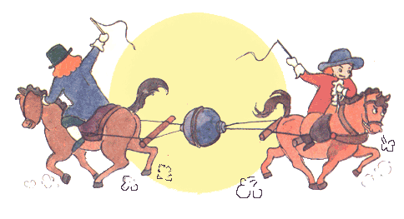

高雄市福東國小
指導老師：陳柏村、何佩珊
一、前言
每個人身上，都頂著一層厚厚的大氣層，厚度超過五百公里。正常狀況下，地球表面每一平方公分的面積上，大約「頂住了」一公斤左右的大氣。我們每個人的肩膀和頭頂，面積大約有五十平方公分，算算看，所有「壓在」我們身上的大氣重量是多少呢？生活中有許多大氣壓力的運用，但是大氣是肉眼看不到的，讓我們透過實驗來感受它的存在吧！

二、目的
1. 透過簡單的科學遊戲，讓隱形的大力士「現形」。
2. 感受大氣壓力無所不在的力量。

三、實驗器材
水、空氣、氣球、打氣筒、寶特瓶、柱狀容器、真空密封罐、墊板、大水盆

四、操作活動
＊第一關：
將柱狀容器裝滿水，蓋上墊板後倒置，水不會掉出來。
＊第二關：
寶特瓶的蓋子打一個洞、瓶身也打一個洞，裝滿水後，透過押放瓶身的洞來控制水流。
＊第三關：
在寶特瓶內吹出一個氣球，當把氣球口打開時，卻不會漏氣？關鍵在瓶身的小洞洞。
＊第四關：
把一個小氣球放進密封罐內，將罐內空氣抽出，近乎真空狀態，觀察氣球的變化（氣球在高空中為什麼會破裂呢？）。

五、原理
在大氣的環境中，空氣是有一定的體積和重量的，若能減少或抽掉某空間（例如容器）中的空氣，使環境中出現壓力差時，我們就能感覺出大氣壓力的存在了。

